Контакты : +7 727 3177703
+ 7 707 2552897

СПИСОК
ПРОФЕССИОНАЛЬНОГО ЗВУКОВОГО ОБОРУДОВАНИЯ
КОМПАНИИ «Праздник Подарков»

№  п/п | Наименование | Колвол | Описание | Изображение
1 | Dynacord  A112 | 6 | 1000 ватт  124dB  Частотный диапазон:  55 Гц -­‐ 20 кГц | 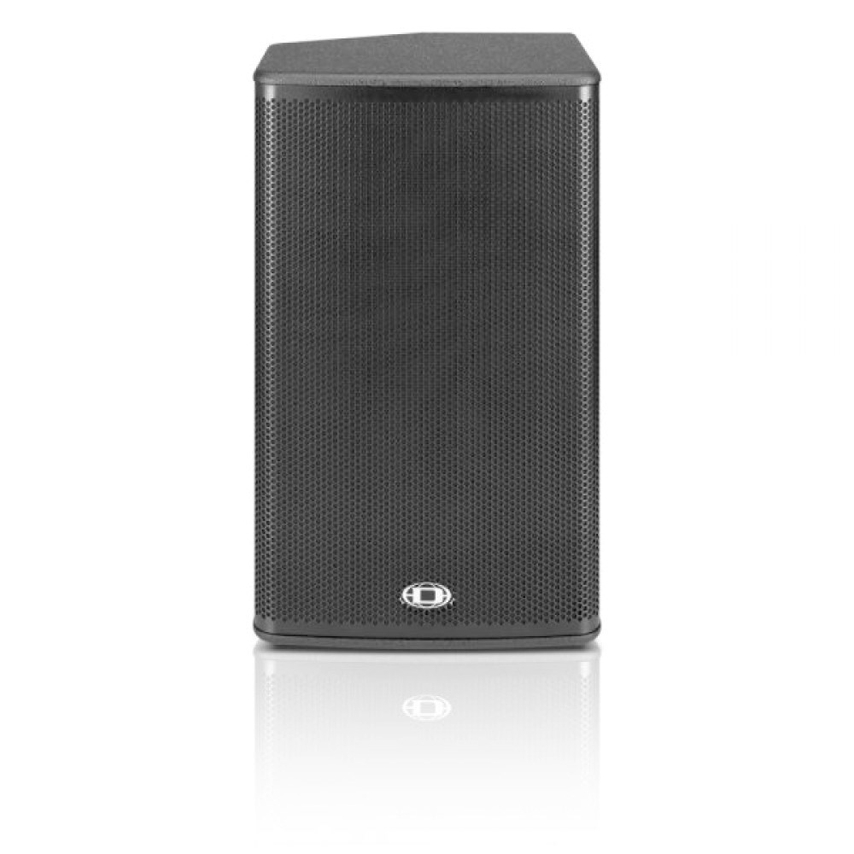
2 | Dynacord  A118 | 4 | 1600 ватт  128dB  Частотный диапазон:  40Гц-­‐200 Гц | 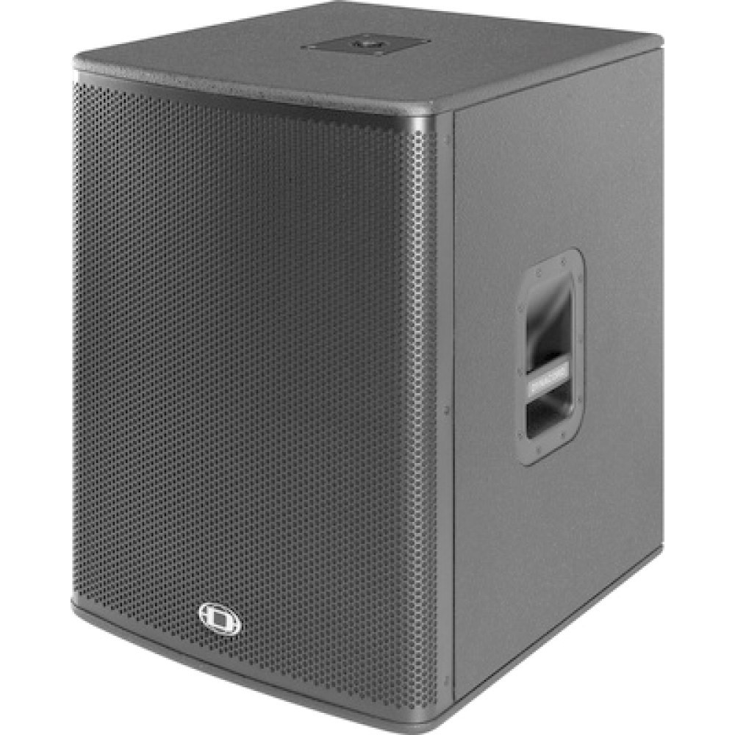
3 | The t.amp  Proline  3000  (усилитель) | 5 | 2 х 1500Вт  На 4 Ом  2 х 1100 Вт  На 8 Ом  2 x 1800 Вт  На 2 Ом | 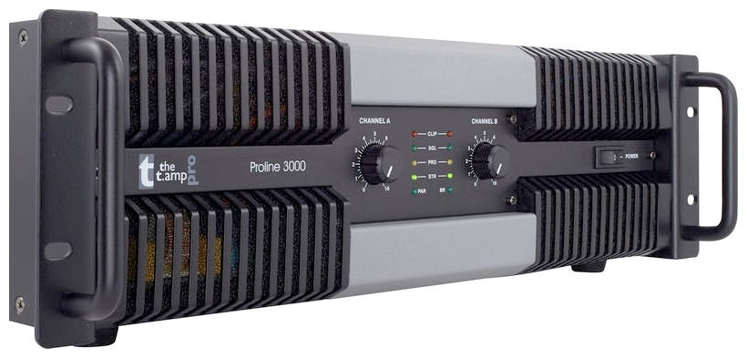

4 | Bahringer  Xenyx XL  2400  (пульт микшерный) | 1 | 24 канал  6 Aux  4-­‐Band EQ | 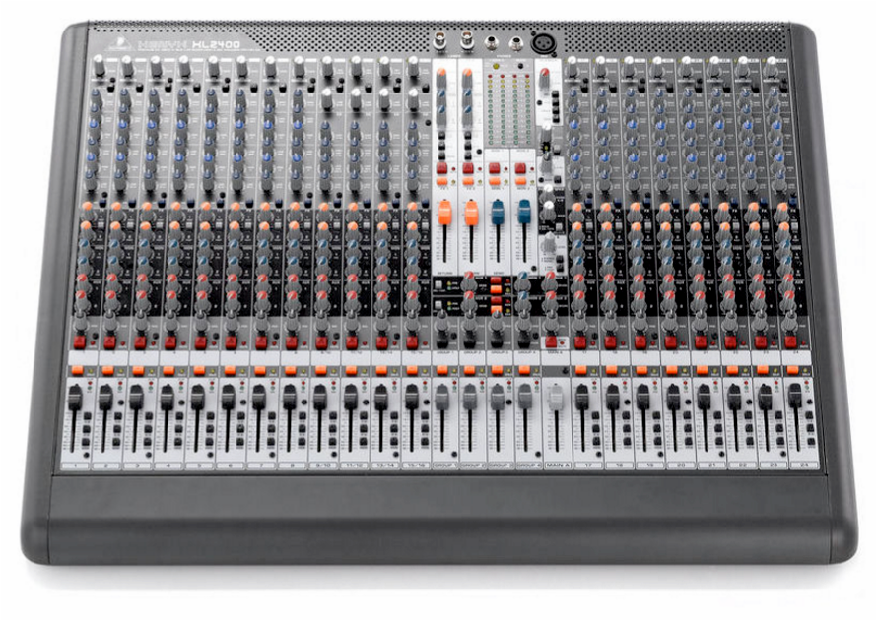
5 | The T.bone DC  1200  (комплект микрофонов для барабан) | 1 | 1x  динамический бас-­‐барабан  DM1(20Гц-­‐15кГц)  4x  динамический  Малый/Том  DM 2 (70 Гц-­‐13kHz)  2x  Конденсаторных/  Оверхет  DM3 (40Гц-­‐17кГц) | 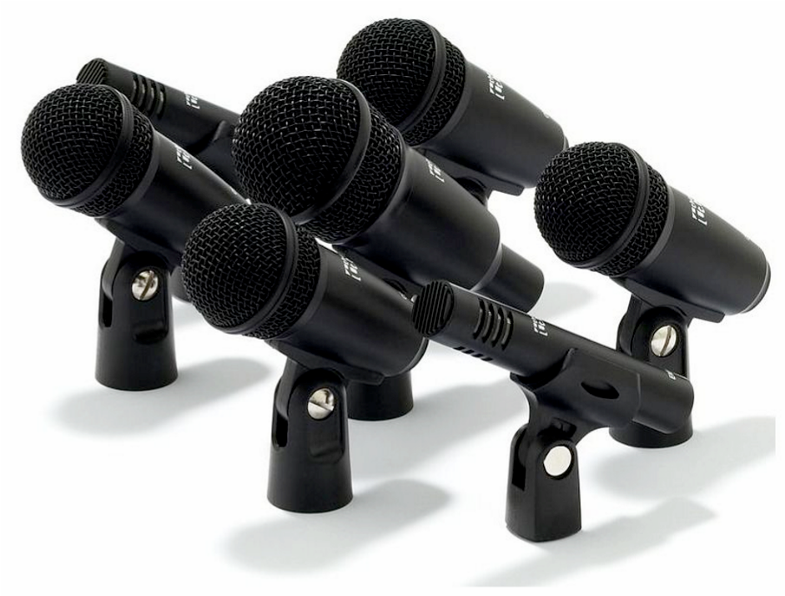
6 | Shure beta 57  Shure 57  Инструменталь но- вокальный  микрофон | 4 | Частотный диапазон:  50Гц-­‐ 16кГц  Чувствительность:  51дБВ | 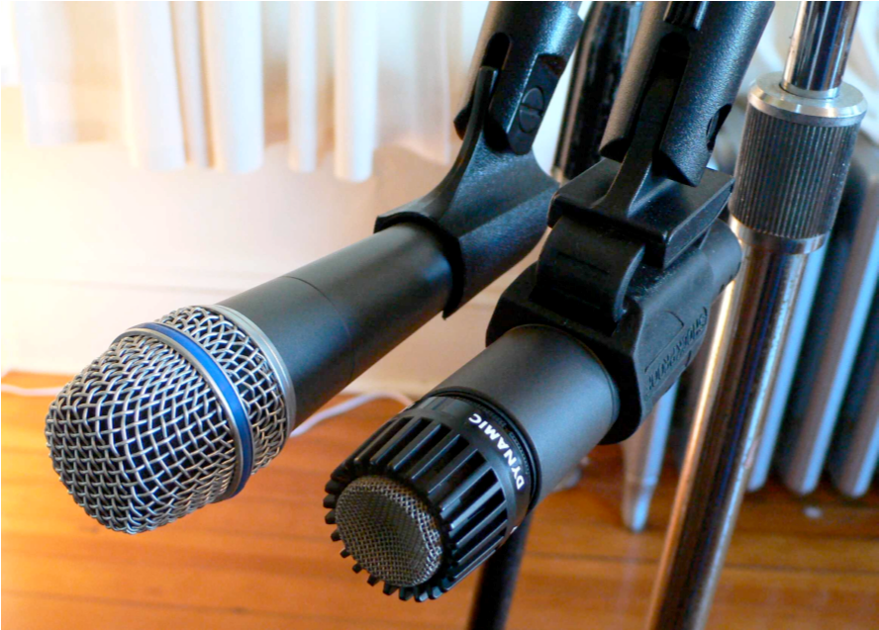
7 | Shure  BLX288/  PG58  Радио микрофоны | 1 | 60 -­‐ 15.000 Hz  Диапазон частот  S8 823-­‐832 МГц  PG Вокальная серия | 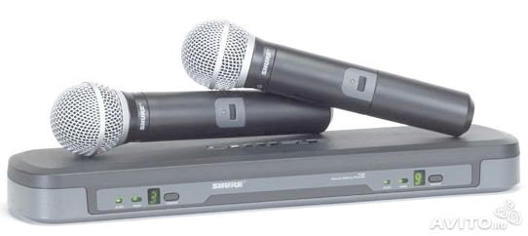
8 | MC 8 Multicore  15 метров | 2 |  | 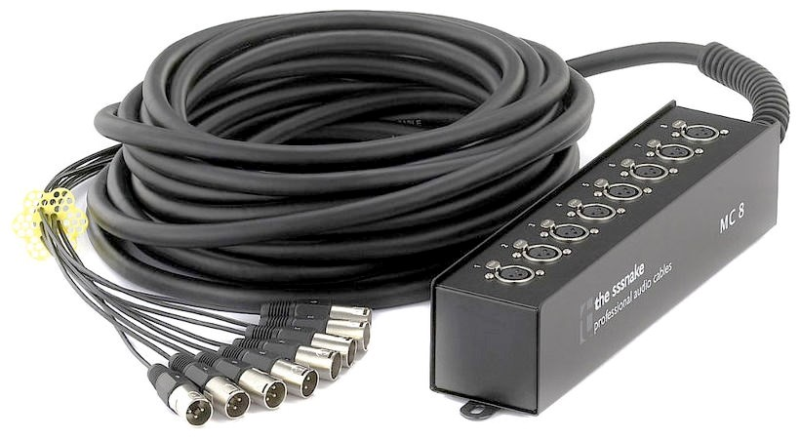

№п/п | Услуги/Оборудования | Кол-вол | Цена
1 | Аренда оборудования/ малый комплект | 1 | от 45 000 т (250$)
2 | Аренда оборудования/большой комплект | 1 | 90 000 т (500$)
3 | Договорная (зависит от количества / доставка /работа ) | 1 | -­‐-­‐-­‐/-­‐-­‐-­‐/-­‐-­‐-­‐ т

